Перечень брошенных, разукомплектованных, бесхозяйных транспортных средств, принудительно перемещенных на площадку временного хранения по адресу: г. Воронеж, пр-т Труда, 107А
дата перемещения | адрес | марка/модель/гос. номер/цвет | срок обращения за возвратом ТС | фотоматериалы
16.07.2018 | Московский пр-т, 141 | ВАЗ 2111  зеленый | 16.10.2018 | 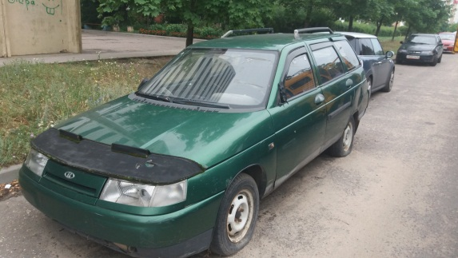 | 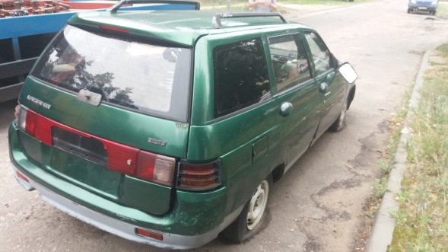
16.07.2018 | пер. Политехнический, 14 | ГАЗ 27181  К262МР 36  белый | 16.10.2018 | 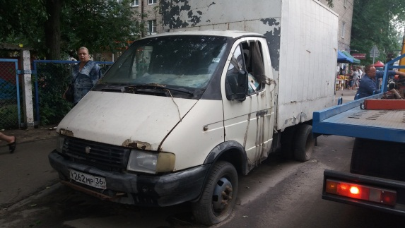 | 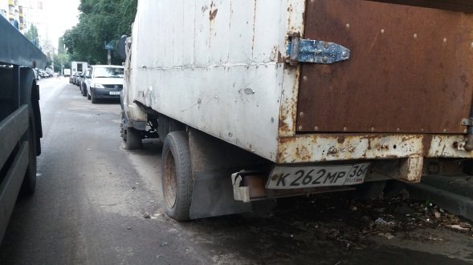
17.07.2018 | ул. Брянская, 70 | ВАЗ 2104  сине-зеленый | 16.10.2018 | 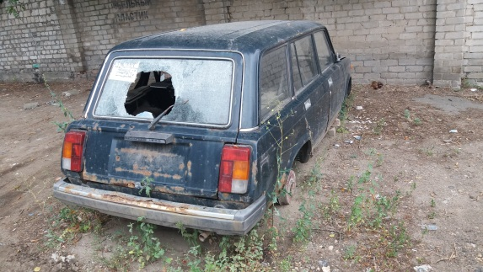 | 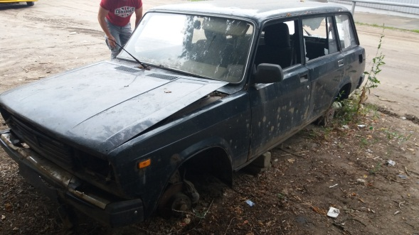
17.07.2018 | пер. Автогенный, 21 | ВАЗ 2111  серебристый | 16.10.2018 | 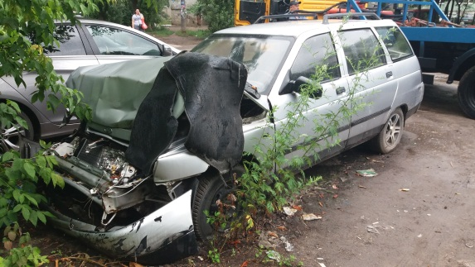 | 